## Charakter:

### Charakter-Konzept: Andrea

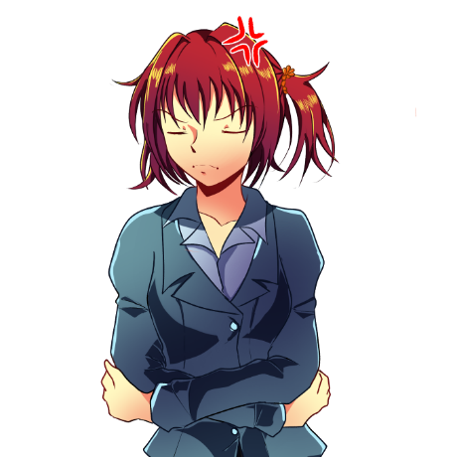

**Aussehen:**

Andrea hat rote Haare und hat türkise Augen. Sie trägt einen blauen Mantel und ein blaues Hemd.

**Animationen:**

Animationen liegen nur in Form von Gesichtsänderungen also Emotionen vor, wie in den Beispielbildern gezeigt.

|  |  |
| --- | --- |
| Name | Andrea |
| Alter | 29 Jahre |
| Rolle im Spiel | Ist die Arbeitskollegin von Valentin |
| Wohnort | Lebt in Herbolzheim |
| Fähigkeiten | Ist eine der besten, wenn es um die Arbeit in der Mine geht. |
| Stärken | Ist sehr neugierig und möchte alles herausfinden |
| Schwächen | Andrea ist sehr unvorsichtig, was sehr gefährlich werden kann. |
| Beruf | Minenarbeiterin |

**Hintergrund:**

Maria lebt allein in der kleinen Stadt Herbolzheim. Genauso wie Valentin arbeitet sie im Bergwerk. Sie ist frisch mit ihrer Ausbildung fertig und arbeitet seit ein paar Wochen zusammen mit Valentin. Sie ist sehr neugierig und teilweiße noch sehr unvorsichtig was zu chaotischen Scenen im Stollen führen kann.